**FT232/RD232**

**出错后驱动详细更新方法**

**V1.0**

**STEP 1 : 确认环境（以下为WIN7环境下演示）**

A， 确认在系统上的芯片类型

在插入FT232/RD232设备到PC机器USB口的情况下；右击“我的电脑”， 进入“设备管理器”

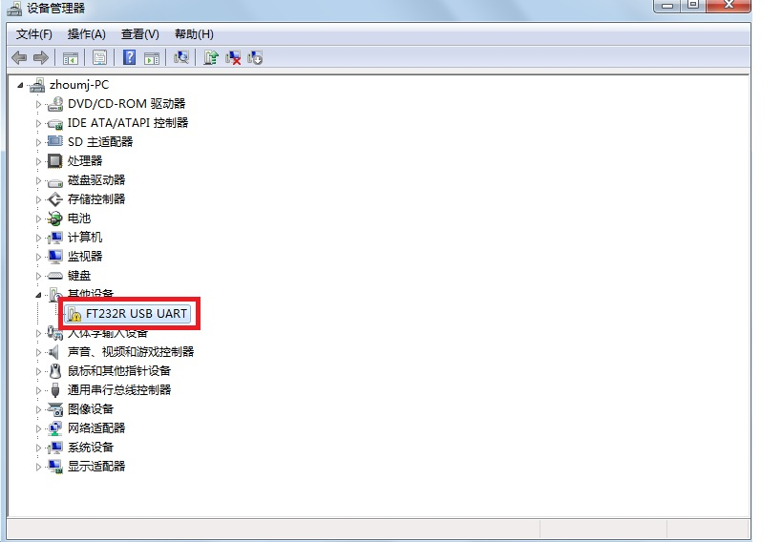

STEP 1 – A

如发现如图STEP 1-A 所示 ： FT232R USB UART FT232/RD232上带有问号；烦请进入STEP1-B。

B : 监测此时的芯片型号

右击此设备，进入“属性”🡪 “详细信息”🡪 “硬件Id”；如下图所示 ：

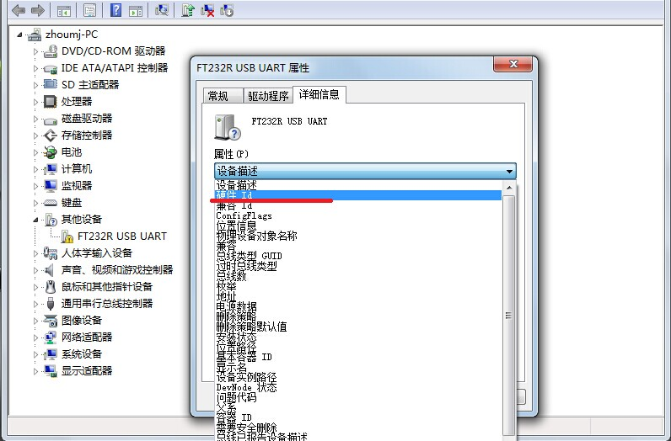

STEP1 - B

C，鉴别芯片型号

如在“硬件Id”栏看到如下设备信息，直接进入STEP 4 ：

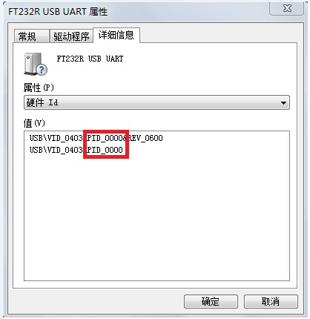

STEP 1 – C01

如在“硬件Id”栏看到如下设备信息 ：进入STEP 2 :

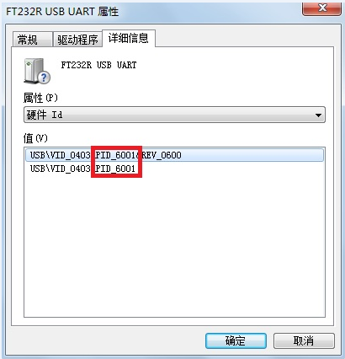

STEP 1 – C02

**STEP 2 : 安装驱动《CDM v2.12.00 WHQL Certified》**

A， 解压驱动包：《CDM v2.12.00 WHQL Certified》；再次到设备管理器中；右击设备名称，选择“更新驱动程序软件”，如下图所示 ：

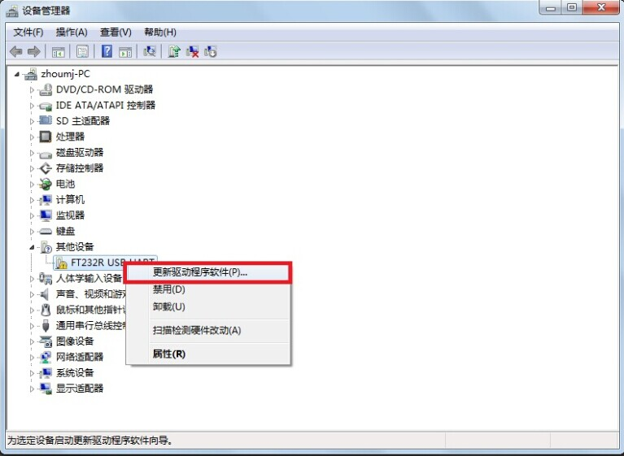

STEP 2 – A

B，选择“浏览计算机以查找驱动程序软件”

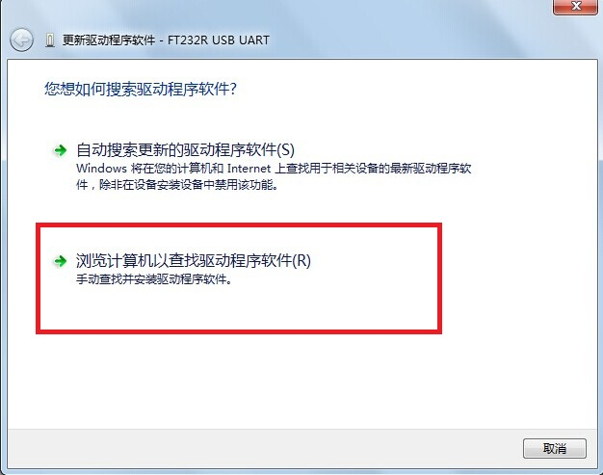

STEP 2 - B

C，选择浏览刚才解压的驱动位置，如下图所示 ：

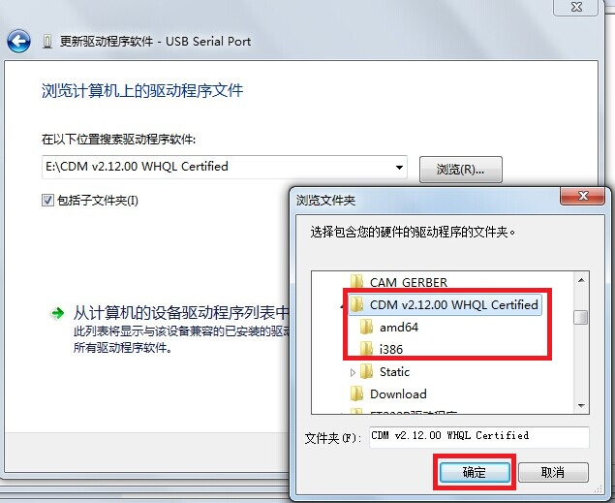

STEP 2 - C

D， 选择“下一步”；驱动将安装成功，如下图所示 ：

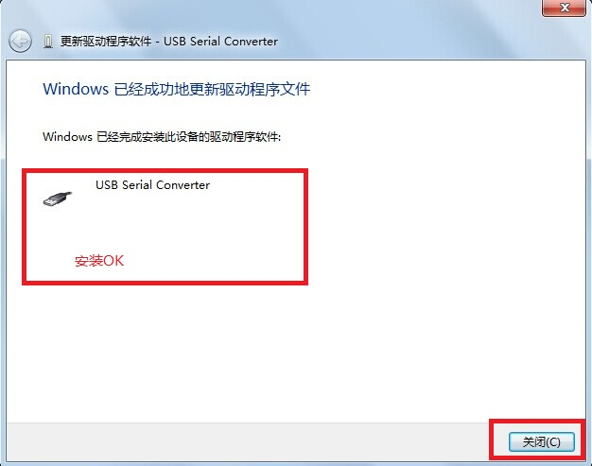

STEP 2 - D

E， 上述4步仅仅完成了安装USB Serial Converter设备，还需要按照USB serial Port设备。重新回到设备管理器，如下图所示

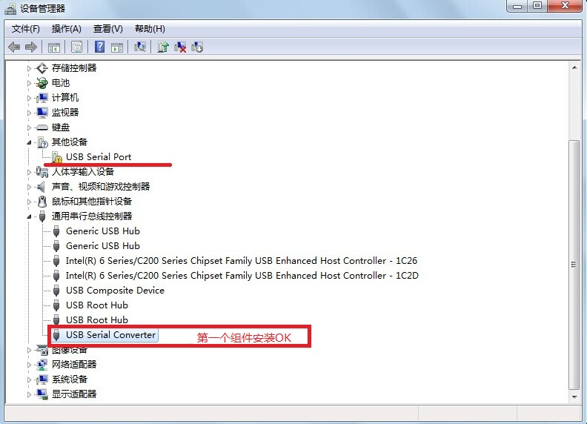

STEP 2 - E

F， 同样，右击设备“USB Serial Port”；选择“更新驱动程序软件”。如下图所示 :

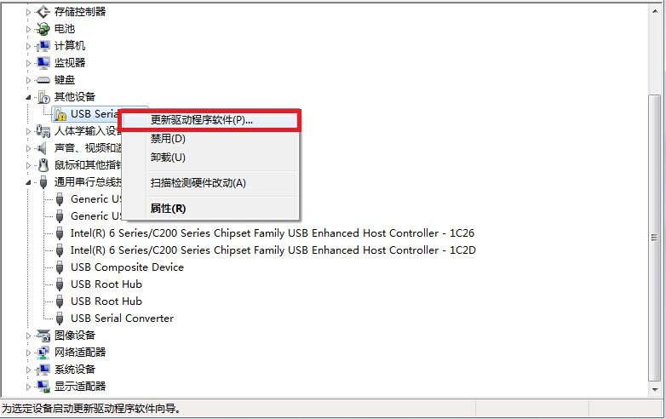

STEP 2 – F

G， 选择“浏览计算机以查找驱动程序软件”

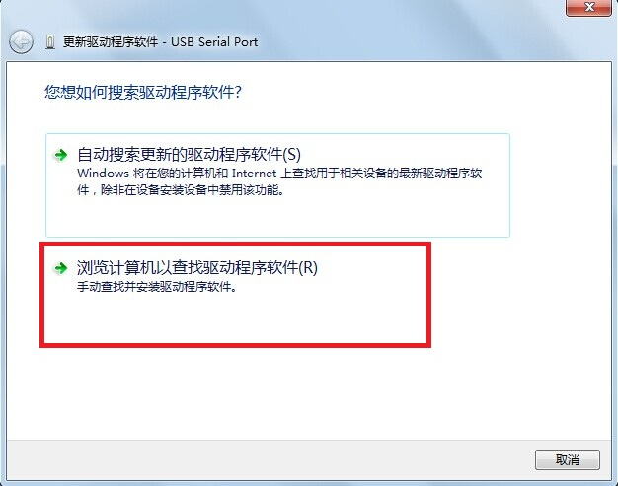

STEP 2 - G

H， 选择驱动文件目录 ：



STEP 2 - H

I， 点击“下一步”，安装完成，如图所示 ：

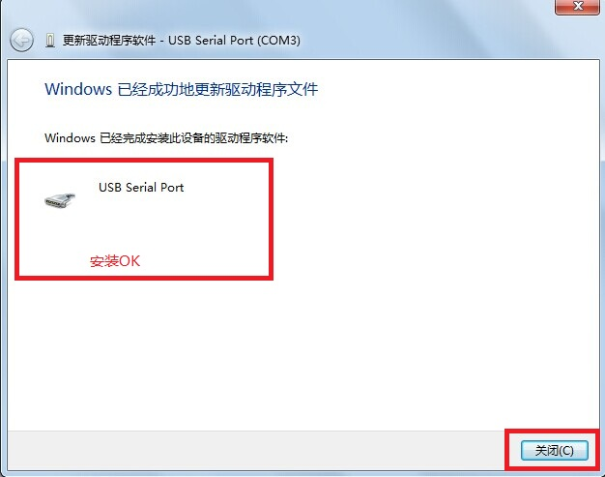

STEP 2 – I

J， 最终装完驱动如下图所示 ：

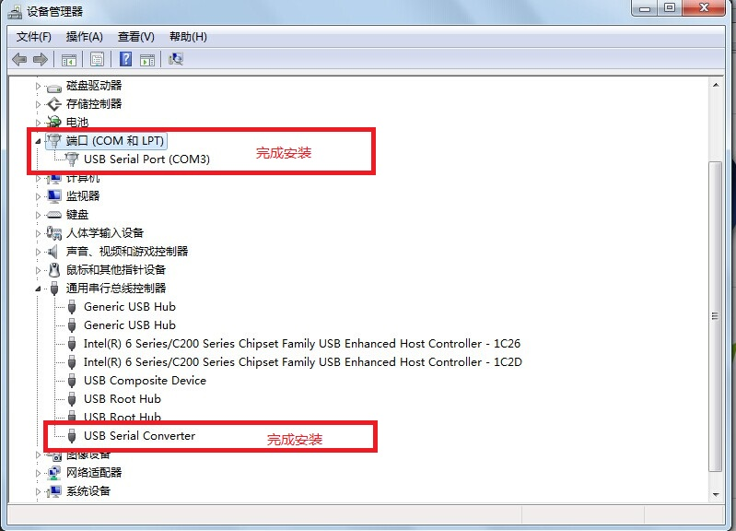

STEP 2 - J

**STEP 3 : 测试设备**

A， 将安装完成的设备FT232/RD232 设备，从PC机器上拔下来，然后再次插入到此PC机器。再次进入设备管理器重复STEP 1。

如发现“硬件Id”变成“0000”，所下图所示。则执行STEP 4。



STEP 3 - A

**STEP 4 ： 安装驱动**

**《RD232-5.20-WHQL-Certified-driver》**

A， 解压驱动包：《RD232-5.20-WHQL-Certified-driver》；再次到设备管理器中；右击设备名称，选择“更新驱动程序软件”，如下图所示 ：



STEP 4 – A

B，选择“浏览计算机以查找驱动程序软件”



STEP 4 - B

C，选择浏览刚才解压的驱动位置，如下图所示 ：

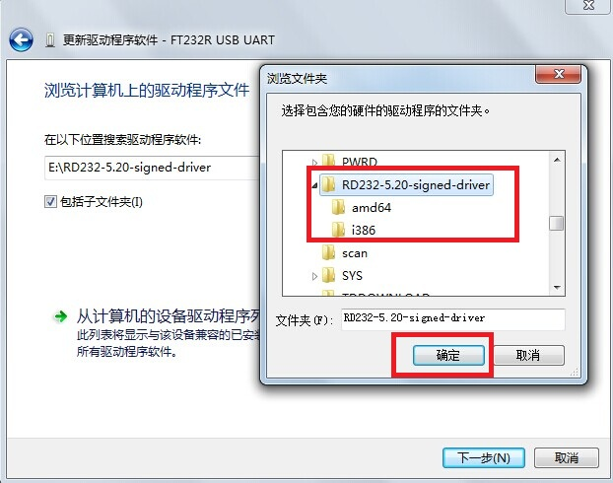

STEP 4 - C

D， 选择“下一步”；驱动将安装成功，如下图所示 ：



STEP 4 - D

E， 上述4步仅仅完成了安装USB Serial Converter设备，还需要按照USB serial Port设备。重新回到设备管理器，如下图所示



STEP 4 - E

F， 同样，右击设备“USB Serial Port”；选择“更新驱动程序软件”。如下图所示 :



STEP 4 – F

G， 选择“浏览计算机以查找驱动程序软件”



STEP 4 - G

H， 选择驱动文件目录 ：



STEP 4- H

I， 点击“下一步”，安装完成，如图所示 ：



STEP 4 – I

J， 最终装完驱动如下图所示 ：



STEP 4 – J